프로젝트 결과보고서
AgeLens KR: 한국인 얼굴 이미지 기반 나이 예측 웹 서비스

프로젝트명 | AgeLens KR: 한국인 얼굴 이미지 기반 나이 예측 웹 서비스
팀명 | 작성 필요
팀원 | 작성 필요
개발 기간 | 작성 필요
주요 기술 | Python, PyTorch, Torchvision, HTML, CSS, JavaScript
웹 구현 | React 미사용 / HTML, CSS, JavaScript 기반 구현

요약본
본 프로젝트는 한국인 얼굴 에이징 이미지 데이터를 활용하여 사용자의 얼굴 이미지 또는 웹캠 입력 이미지에서 예상 나이를 예측하는 AI 웹 서비스이다. 저는 얼굴 이미지와 나이 라벨을 이용해 딥러닝 회귀 모델을 학습하고, 학습된 모델을 웹 서비스와 연결하여 사용자가 직접 얼굴을 촬영하고 예측 결과를 확인할 수 있도록 구현하였다.
프로젝트는 단순히 모델 학습만 수행한 것이 아니라, 주제 선정, 데이터셋 확보, 데이터 전처리, 모델 학습, 성능 분석, 시각화, 웹 구현, 배포, 보고서 및 발표자료 정리까지 실제 AI 서비스 개발 흐름에 맞춰 단계적으로 진행하였다.
얼굴 이미지는 사람의 나이, 표정, 인상, 촬영 환경 등 다양한 시각적 특징을 포함하고 있다. 인공지능 기반 이미지 분석 기술은 얼굴 인식, 사용자 분석, 추천 서비스, 헬스케어, 보안 등 여러 분야에서 활용되고 있으며, 얼굴 이미지 기반 나이 예측은 컴퓨터 비전 모델의 특징 추출 능력을 확인하기 좋은 주제라고 판단하였다.
프로젝트 주요기능
- 웹캠 기반 얼굴 촬영 기능
- 촬영 이미지의 얼굴 영역 크롭 기능
- MobileNetV3 Small 기반 나이 예측 기능
- 예측 나이, 참고 범위, 모델 MAE, 처리 시간 출력 기능
- 데이터 분포 및 학습 결과 시각화 기능
- 프로젝트 자료 업로드 및 관리 기능

Ⅰ. 프로젝트 개요

가. 프로젝트 소개
제가 개발한 AgeLens KR은 한국인 얼굴 이미지를 입력받아 예상 나이를 숫자로 예측하는 웹 기반 AI 서비스이다. 사용자가 웹 페이지에 접속해 웹캠으로 얼굴을 촬영하면, 프론트엔드에서 이미지를 캡처하고 서버로 전송한다. 서버는 PyTorch 기반 나이 예측 모델을 실행하여 예측 나이, 참고 범위, 평균 오차, 처리 시간을 반환하고, 웹 화면은 이 결과를 사용자에게 보여준다.
이 프로젝트는 단순 분류 문제가 아니라 회귀 문제로 설계하였다. 즉, 10대, 20대처럼 범주를 맞히는 것이 아니라 실제 나이에 가까운 숫자를 예측하도록 모델을 구성하였다.

나. 개발배경 및 필요성
처음 프로젝트를 구상할 때, 사용자가 결과를 바로 이해할 수 있고 실제 웹 서비스 형태로 구현할 수 있는 주제를 찾고 있었다. 얼굴 이미지 기반 나이 예측은 입력과 출력이 명확하고, 결과가 숫자로 표시되기 때문에 사용자가 쉽게 이해할 수 있는 주제라고 생각했다.
또한 얼굴 이미지는 조명, 각도, 나이, 성별, 표정, 촬영 기기에 따라 차이가 크다. 따라서 모델이 어떤 전처리 과정을 거쳐야 안정적으로 학습되는지 확인하기 좋은 데이터라고 판단하였다.

다. 작품 구성도
- 사용자 웹 접속
- 웹캠 권한 허용
- 얼굴 이미지 촬영
- 프론트엔드에서 얼굴 중심 영역 크롭
- 이미지를 base64 형식으로 서버 전송
- 서버에서 PyTorch 모델 로드
- MobileNetV3 Small 회귀 모델 추론
- 예측 나이 및 참고 범위 계산
- 웹 화면에 결과 출력

라. 작품의 특징 및 장점
본 프로젝트의 가장 큰 특징은 데이터 분석, 모델 학습, 웹 구현, 배포 준비가 하나의 흐름으로 연결되어 있다는 점이다. 단순히 학습 코드만 작성한 것이 아니라, 학습된 모델을 실제 웹 페이지에서 사용할 수 있도록 연결하였다.
또한 처음부터 최종 모델을 정하지 않고, 직접 만든 CNN 모델을 먼저 실험한 뒤 성능 한계를 확인하고 MobileNetV3 Small 기반 전이학습 모델로 개선하였다.

Ⅱ. 프로젝트 수행결과

가. 주요기능
- 웹캠 촬영 기능: JavaScript의 getUserMedia()를 사용하여 브라우저에서 웹캠을 실행하였다.
- 얼굴 이미지 크롭 기능: FaceDetector 또는 중앙 가이드 영역을 기준으로 얼굴 중심 이미지를 잘라 서버로 전송하였다.
- 나이 예측 기능: /predict API에서 model_inference.py의 AgePredictor가 학습된 PyTorch 모델을 실행한다.
- 결과 출력 기능: 예측 나이, 참고 범위, 보정 전 예측값, 모델 MAE, 처리 시간을 표시한다.
- 시각화 기능: 데이터 분포, 학습 MAE, Loss, Learning Rate 변화를 이미지로 생성하였다.
- 자료 관리 기능: 프로젝트 관련 파일을 업로드하고 JSON 목록으로 관리한다.

나. 프로젝트 개발환경
OS | Windows
IDE | Visual Studio Code, Jupyter Notebook
개발언어 | Python, JavaScript, HTML, CSS
AI 프레임워크 | PyTorch, Torchvision
주요 라이브러리 | Pandas, NumPy, Pillow, Matplotlib, Torch, Torchvision
배포환경 | GitHub, Render 배포 준비 환경
Python 버전 | Python 3.11.9

주요 파일
- prepare_age_face_cache.py: 얼굴 이미지 전처리 및 캐시 생성
- train_age_regression.py: 직접 만든 CNN 기준 모델 학습
- train_age_regression_mobilenet.py: MobileNetV3 Small 기반 모델 학습
- build_age_calibration.py: 검증 데이터 기반 보정값 생성
- model_inference.py: 웹 예측용 모델 추론 코드
- server.py: 웹 서버 및 API 처리
- generate_project_visualizations.py: 시각화 이미지 생성
- index.html, style.css, app.js: 웹 화면 구현

다. 장비 활용
개인 PC에서 데이터 전처리, 모델 학습, 웹 구현, 테스트를 수행하였다. 웹캠은 실제 사용자 입력 상황을 확인하기 위해 사용하였다. 서버는 처음에는 로컬 환경에서 실행했고, 이후 배포 환경에서도 동작할 수 있도록 수정하였다.

라. 프로그램 작동 동영상
시연 영상 URL: 작성 필요
프로그램 작동 화면에는 메인 예측 화면, 웹캠 촬영 화면, 예측 결과 출력 화면, 시각화 페이지, 자료 관리 페이지, 배포 화면 캡처를 포함할 예정이다.

마. 결과물 상세 이미지
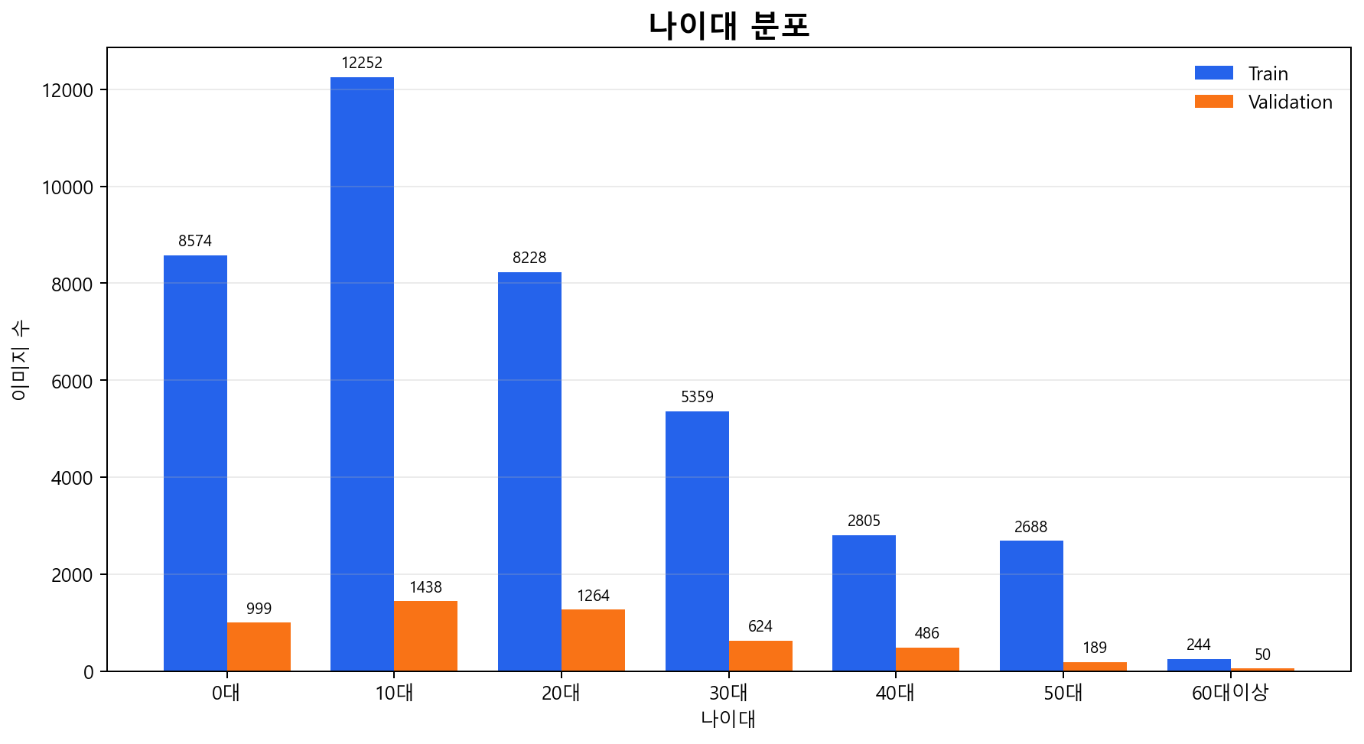
그림 1. 나이대별 데이터 분포
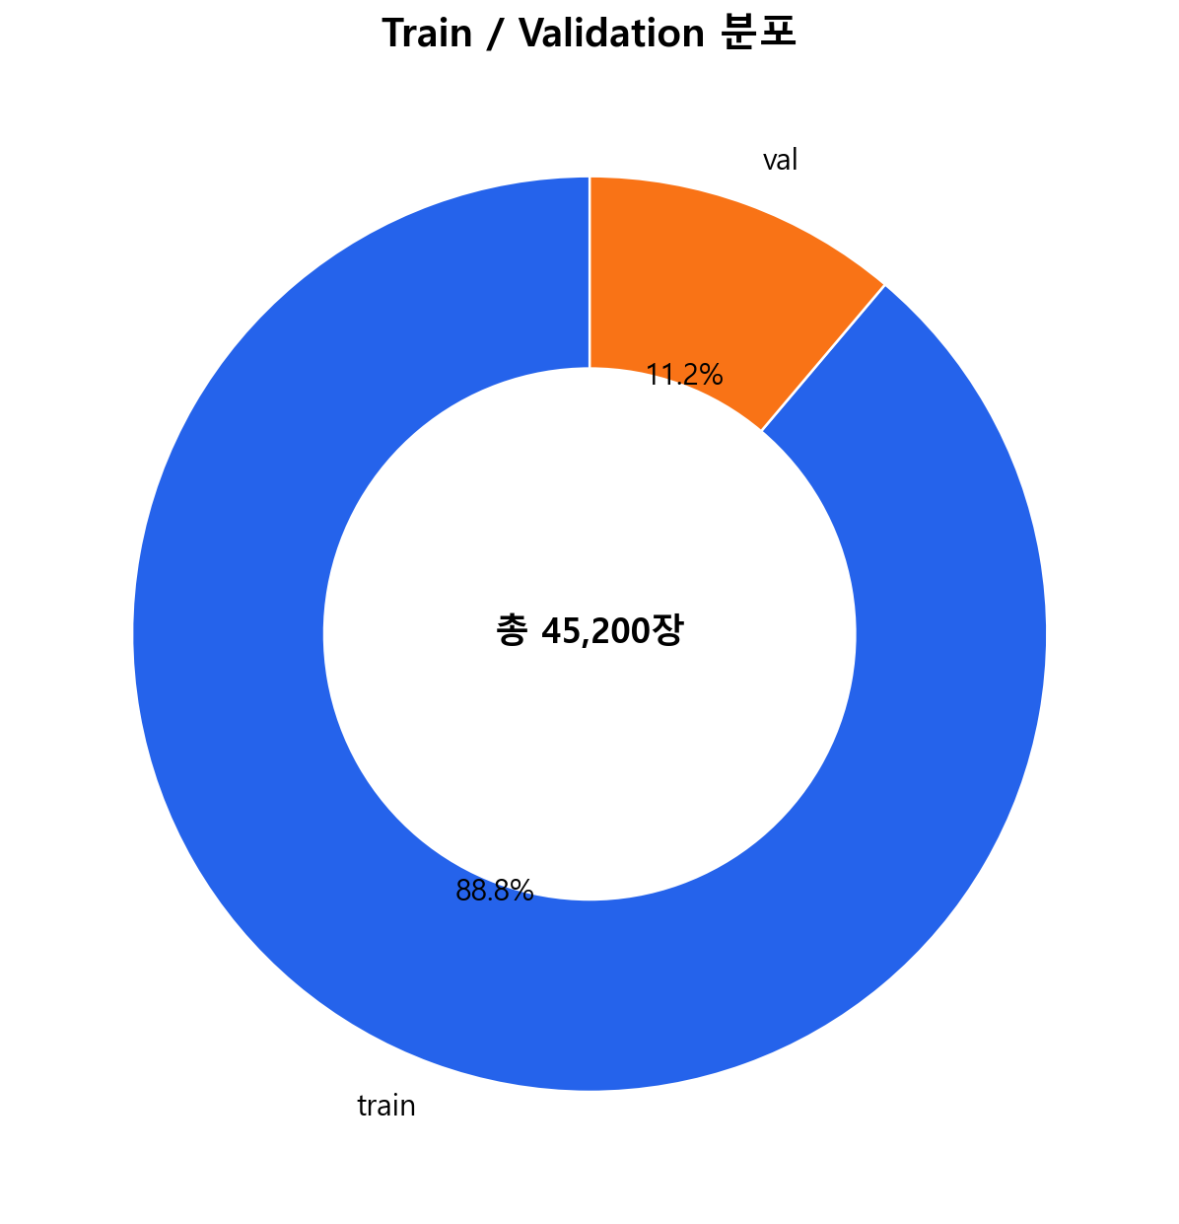
그림 2. Train / Validation 데이터 분포
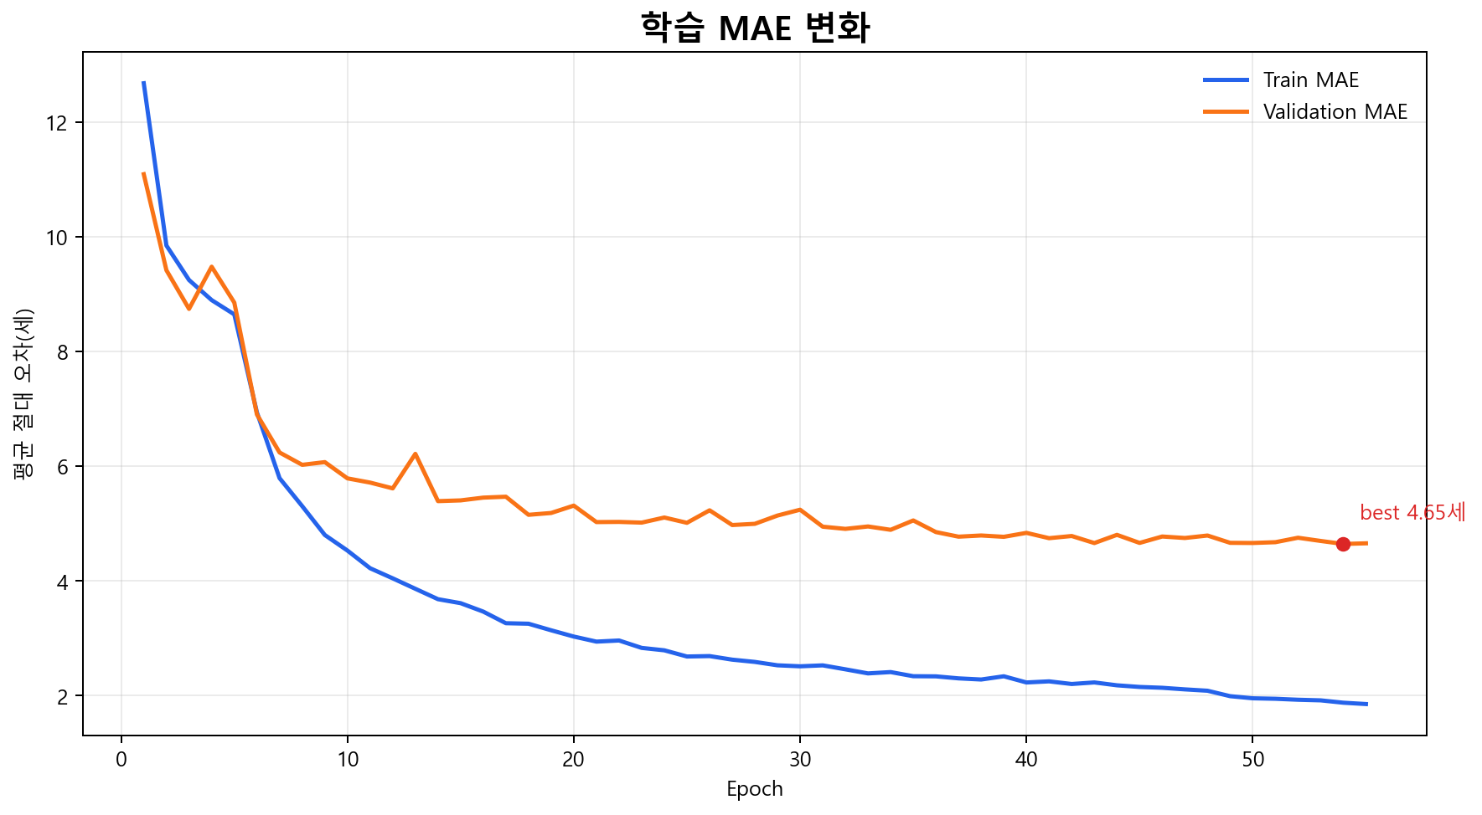
그림 3. 학습 MAE 변화
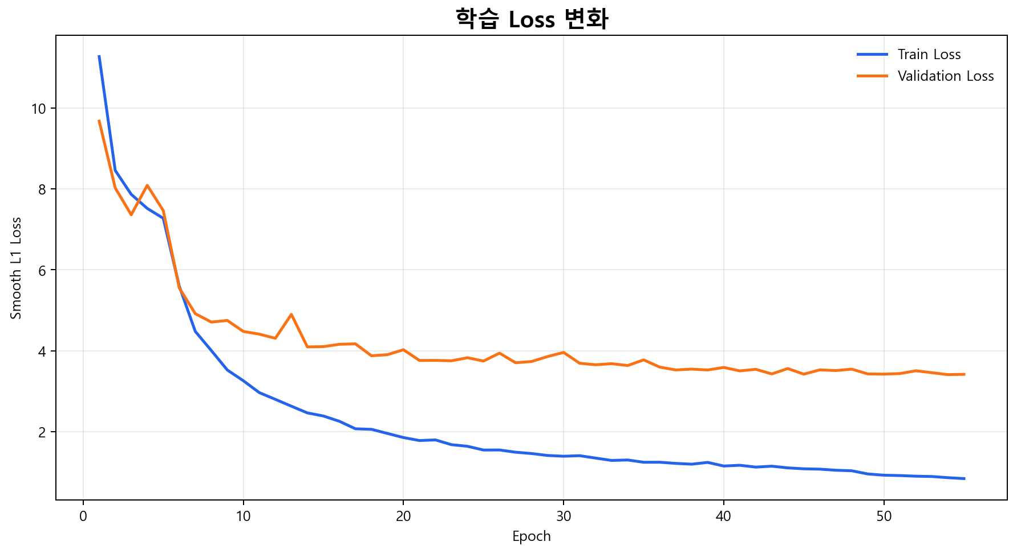
그림 4. 학습 Loss 변화

바. 달성성과
전체 원본 데이터는 총 45,200장이며, 학습 데이터는 40,150장, 검증 데이터는 5,050장으로 구성하였다. 성별 분포는 여성 25,200장, 남성 20,000장이었다.
직접 만든 CNN 모델의 검증 MAE는 약 11세 수준으로 나타났고, 이후 MobileNetV3 Small 기반 전이학습 모델을 적용하여 검증 MAE를 약 4.05세까지 개선하였다. 검증 데이터 기반 보정값을 적용한 결과 MAE는 약 4.03세로 소폭 개선되었다.

Ⅲ. 프로젝트 수행방법

가. 전체 수행 흐름
1주제 선정 / 문제 정의
2데이터셋 확보
3데이터 전처리
4데이터 모델 학습
5분석 / 지표 계산
6시각화 방향 설계
7대시보드 또는 웹 구현
8배포
9보고서 / 발표자료 정리

1. 주제 선정 / 문제 정의
프로젝트 주제는 한국인 얼굴 이미지 기반 나이 예측으로 선정하였다. 이 주제를 선택한 이유는 입력 데이터와 결과가 명확하고, 사용자가 예측 결과를 직관적으로 이해할 수 있기 때문이다.
문제는 '한국인 얼굴 이미지 데이터를 학습한 AI 모델이 사용자의 얼굴 이미지를 입력받아 예상 나이를 숫자로 예측할 수 있는가?'로 정의하였다. 처음에는 나이대 분류 방식도 고려했지만, 실제 나이에 가까운 숫자를 출력하는 회귀 방식이 더 적합하다고 판단하였다.

2. 데이터셋 확보
한국인 얼굴 에이징 이미지 데이터를 사용하였다. 데이터에는 이미지 파일과 JSON 라벨 파일이 포함되어 있었으며, JSON에는 얼굴 위치 정보가 들어 있었다.
데이터 확보 후에는 이미지 파일이 실제로 존재하는지, JSON 라벨이 연결되는지, 나이 값이 비어 있지 않은지, 학습 데이터와 검증 데이터가 구분되어 있는지 확인하였다.

3. 데이터 전처리
데이터 전처리는 총 7단계로 구성하였다. CSV 불러오기, 결측치 제거, 나이 값 정리, 파일 경로 확인, 얼굴 박스 정보 추출, 얼굴 영역 크롭, 이미지 크기 통일과 캐시 저장 순서로 진행하였다.
pandas.read_csv(), dropna(), pd.to_numeric(), Path.exists(), json.loads(), read_bbox(), expanded_crop_box(), ImageOps.exif_transpose(), ImageOps.fit() 등을 사용하였다.
별도의 얼굴 검출 모델을 사용하지 않은 이유는 데이터셋에 이미 얼굴 위치 정보가 제공되어 있었기 때문이다. 제공된 라벨 정보를 사용하는 것이 더 빠르고 안정적이라고 판단하였다.
캐시 이미지를 만든 이유는 학습 속도와 안정성을 높이기 위해서이다. 매번 원본 이미지를 열고 JSON을 읽어 얼굴을 자르면 시간이 오래 걸리지만, 캐시를 만들어두면 학습 단계에서 정리된 이미지만 빠르게 불러올 수 있다.

4. 데이터 모델 학습
모델 학습은 기준 모델 실험과 개선 모델 학습으로 나누어 진행하였다. 처음에는 직접 만든 CNN 모델을 사용하여 기준 성능을 확인하였다.
직접 만든 CNN 모델은 검증 MAE가 약 11세 수준으로 나타났다. 이 결과를 보고 단순 CNN 구조만으로는 얼굴의 세밀한 나이 특징을 충분히 학습하기 어렵다고 판단하였다.
이후 MobileNetV3 Small 기반 전이학습 모델을 사용하였다. MobileNetV3 Small을 선택한 이유는 모델이 가볍고 추론 속도가 빠르며, ImageNet 사전학습 특징을 활용할 수 있기 때문이다.
학습 과정에서는 RandomHorizontalFlip, RandomRotation, RandomAffine, ColorJitter, RandomErasing을 사용하여 데이터 증강을 적용하였다. 또한 Normalize()와 WeightedRandomSampler를 사용하여 입력 정규화와 나이대 불균형 보정을 수행하였다.
학습은 처음에 backbone을 freeze하고 classifier만 학습한 뒤, 이후 backbone을 unfreeze하여 전체 모델을 fine-tuning하는 방식으로 진행하였다.

5. 분석 / 지표 계산
모델 성능 평가는 MAE를 중심으로 진행하였다. MAE는 실제 나이와 예측 나이의 차이를 절댓값으로 계산한 뒤 평균을 낸 값이다.
Train MAE와 Validation MAE를 함께 확인하였다. Train MAE가 낮아도 Validation MAE가 높으면 모델이 학습 데이터를 외운 과적합 상태일 수 있기 때문이다.
본 프로젝트에서는 SmoothL1Loss를 사용하였다. MSELoss는 큰 오차에 너무 민감할 수 있고, L1Loss는 절대 오차를 기준으로 계산한다. SmoothL1Loss는 회귀 문제에서 비교적 안정적으로 학습할 수 있어 나이 예측 문제에 적합하다고 판단하였다.

6. 시각화 방향 설계
시각화는 발표와 보고서에서 프로젝트 과정을 설명하기 위한 자료로 설계하였다. 데이터 설명용 시각화와 모델 설명용 시각화를 나누어 만들었다.
데이터 설명용 시각화는 나이대별 분포, 성별 분포, Train/Validation 분포, 실제 나이 히스토그램으로 구성하였다. 모델 설명용 시각화는 Train MAE와 Validation MAE 변화, Train Loss와 Validation Loss 변화, Learning Rate 변화로 구성하였다.

7. 대시보드 또는 웹 구현
웹 구현은 사용자가 직접 모델을 체험할 수 있도록 하기 위해 진행하였다. 웹은 예측 페이지, 시각화 페이지, 자료 관리 페이지로 구성하였다.
본 프로젝트의 웹 화면은 React를 사용하지 않고 HTML, CSS, JavaScript를 이용하여 구현하였다. React 같은 프론트엔드 프레임워크를 사용하지 않은 이유는 프로젝트의 핵심이 복잡한 화면 상태 관리보다 웹캠 촬영, 서버 전송, 모델 예측 결과 출력에 있었기 때문이다.
프론트엔드는 index.html, style.css, app.js로 구성하였다. 서버는 Python의 http.server와 ThreadingHTTPServer를 사용하여 구현하였다.

8. 배포
배포를 위해 GitHub 저장소 korean-age-face-prediction에 프로젝트 파일을 정리하였다. 로컬에서는 127.0.0.1:8000으로 실행했지만, Render 같은 클라우드 환경에서는 서버 포트를 환경변수로 전달하기 때문에 PORT = int(os.environ.get('PORT', 8000)) 형태로 수정하였다.
외부 접속을 위해 HOST = '0.0.0.0'으로 설정하였다. runtime.txt에는 python-3.11.9를 작성하고, requirements.txt에는 torch, torchvision, Pillow, numpy, opencv-python-headless 등을 정리하였다.
얼굴 이미지는 개인정보와 관련될 수 있으므로 원본 AI Hub 데이터와 사용자 업로드 이미지는 공개 저장소에 포함하지 않았다.

9. 보고서 / 발표자료 정리
마지막으로 프로젝트 결과를 보고서와 발표자료에 정리하였다. 보고서에는 주제 선정 이유, 데이터셋 확보 과정, 데이터 전처리 단계, 모델 학습 과정, 성능 지표, 시각화 결과, 웹 구현 방식, 배포 방식, 문제점과 개선 방향을 포함하였다.
발표자료에는 왜 이 주제를 선택했는지, 어떤 데이터를 사용했는지, 왜 MobileNetV3 Small을 선택했는지, 모델 성능이 어떻게 개선되었는지, 웹 서비스가 어떻게 동작하는지를 중심으로 정리하였다.

나. 주요 용어 설명
용어 | 설명
Train 데이터 | 모델이 실제로 학습하는 데이터이다. 모델은 Train 데이터의 이미지와 정답 나이를 반복해서 보면서 얼굴 특징과 나이 사이의 관계를 학습한다.
Validation 데이터 | 학습에 직접 사용하지 않고 성능을 확인하기 위해 사용하는 데이터이다. 처음 보는 데이터에 대해서도 잘 예측하는지 확인하는 용도이다.
Epoch | 학습 데이터 전체를 모델이 한 번 학습한 횟수를 의미한다. 너무 적으면 학습이 부족하고, 너무 많으면 과적합이 발생할 수 있다.
Batch | 학습 데이터를 한 번에 모델에 넣는 묶음 단위이다. 모든 이미지를 한 번에 넣으면 메모리를 많이 사용하기 때문에 여러 장씩 나누어 학습한다.
Loss | 모델의 예측값이 실제 정답과 얼마나 다른지를 계산한 값이다. 학습 과정에서 모델은 Loss를 줄이는 방향으로 가중치를 조정한다.
SmoothL1Loss | 회귀 문제에서 사용하는 손실 함수 중 하나이다. 큰 오차에 과도하게 흔들리지 않으면서 안정적으로 학습할 수 있어 나이 예측에 사용하였다.
MAE | Mean Absolute Error의 약자로 평균 절대 오차를 의미한다. 실제 나이와 예측 나이의 차이를 절댓값으로 계산한 뒤 평균을 낸 값이다.
Overfitting | 모델이 학습 데이터에는 잘 맞지만 새로운 데이터에는 잘 맞지 않는 상태이다. 이를 줄이기 위해 데이터 증강, Dropout, Weight Decay, Early Stopping 등을 사용하였다.
Fine-tuning | 이미 학습된 모델을 새로운 데이터에 맞게 추가 학습하는 과정이다. 본 프로젝트에서는 ImageNet으로 사전학습된 MobileNetV3 Small을 한국인 얼굴 나이 예측 데이터에 맞게 다시 학습하였다.
Backbone | 이미지에서 중요한 특징을 추출하는 모델의 기본 구조이다. 본 프로젝트에서는 MobileNetV3 Small의 특징 추출 부분을 backbone으로 사용하였다.
Regression | 숫자 값을 예측하는 문제이다. 본 프로젝트는 나이를 실제 숫자에 가깝게 예측하므로 회귀 문제에 해당한다.
Classification | 입력 데이터를 정해진 범주 중 하나로 나누는 문제이다. 나이대 분류 대신 실제 나이를 예측하기 위해 회귀 방식을 선택하였다.
Data Augmentation | 학습 이미지를 좌우 반전, 회전, 밝기 변화 등으로 바꾸어 모델이 다양한 상황에 대응하도록 만드는 방법이다.
Normalization | 이미지 픽셀 값을 일정한 기준으로 맞추는 과정이다. 본 프로젝트에서는 ImageNet 기준 평균과 표준편차를 사용하였다.
WeightedRandomSampler | 데이터가 불균형할 때 특정 그룹의 데이터가 학습에 더 잘 반영되도록 샘플링 비율을 조정하는 기능이다.
API | 프론트엔드와 서버가 데이터를 주고받기 위한 통로이다. 본 프로젝트에서는 /predict API를 만들었다.
JSON | 데이터를 주고받을 때 사용하는 형식이다. 예측 나이, 참고 범위, MAE, 처리 시간 등을 JSON 형태로 전달하였다.
Base64 | 이미지 같은 바이너리 데이터를 문자열 형태로 변환하는 방식이다. 웹캠으로 촬영한 이미지를 서버에 보내기 위해 사용하였다.
Deployment | 로컬 컴퓨터에서만 실행되던 프로그램을 다른 사용자도 접속할 수 있는 서버 환경에 올리는 과정이다.

Ⅳ. 자체 평가

프로젝트 목표 달성 여부
처음 세운 목표는 한국인 얼굴 이미지 데이터를 이용해 나이 예측 모델을 만들고, 이를 웹 서비스에서 사용할 수 있게 하는 것이었다. 최종적으로 데이터 전처리, 모델 학습, 성능 평가, 시각화, 웹 구현, 배포 준비까지 완료했기 때문에 전체 목표는 달성했다고 평가한다.

잘된 점
- 원본 이미지와 JSON 라벨을 직접 확인하고 얼굴 영역 중심의 전처리 과정을 구성하였다.
- 직접 만든 CNN 모델과 MobileNetV3 Small 모델을 비교하여 성능 개선 과정을 설명할 수 있었다.
- 최종 검증 MAE를 약 4.05세까지 개선하였다.
- 학습된 모델을 웹 서비스와 연결하여 사용자가 직접 결과를 확인할 수 있도록 구현하였다.
- 데이터 분포와 학습 결과를 시각화하여 보고서와 발표자료에 활용할 수 있게 하였다.

부족한 점
- 나이대별 데이터가 균형적이지 않았다. 특히 60대 이상 데이터가 적어 해당 연령대 예측 성능이 불안정할 수 있다.
- 실제 웹캠 환경은 학습 데이터와 달라 조명, 각도, 카메라 화질에 따라 예측 결과가 달라질 수 있다.
- 얼굴 이미지만으로 나이를 예측하기 때문에 실제 나이와 차이가 발생할 수 있다.
- 배포 서버 환경에서는 모델 파일 크기와 CPU 추론 속도가 부담이 될 수 있다.

개선 방향 및 향후 발전 가능성
향후에는 연령대별 데이터를 더 균형 있게 확보하고, 실제 웹캠 환경과 유사한 데이터를 추가하여 모델을 보완할 필요가 있다. 또한 서버 측 얼굴 검출 기능을 추가하면 다양한 입력 이미지에 더 안정적으로 대응할 수 있다. 배포 환경에서는 ONNX 변환이나 모델 경량화를 적용하여 추론 속도를 개선할 수 있다.
본 프로젝트는 나이 예측 기능을 중심으로 구현했지만, 향후에는 연령대별 콘텐츠 추천, 얼굴 이미지 품질 평가, AI 교육용 시연 서비스, 사용자 분석 대시보드 등으로 확장할 수 있다.

